GERAR FATURA E-MAIL
- PEGAR Nº DA MD INFORMADO NO E-MAIL -> ABRIR O SISTEMA BRUDAM -> ABA OPERACIONAL -> RASTREAMENTO -> REMESSAS
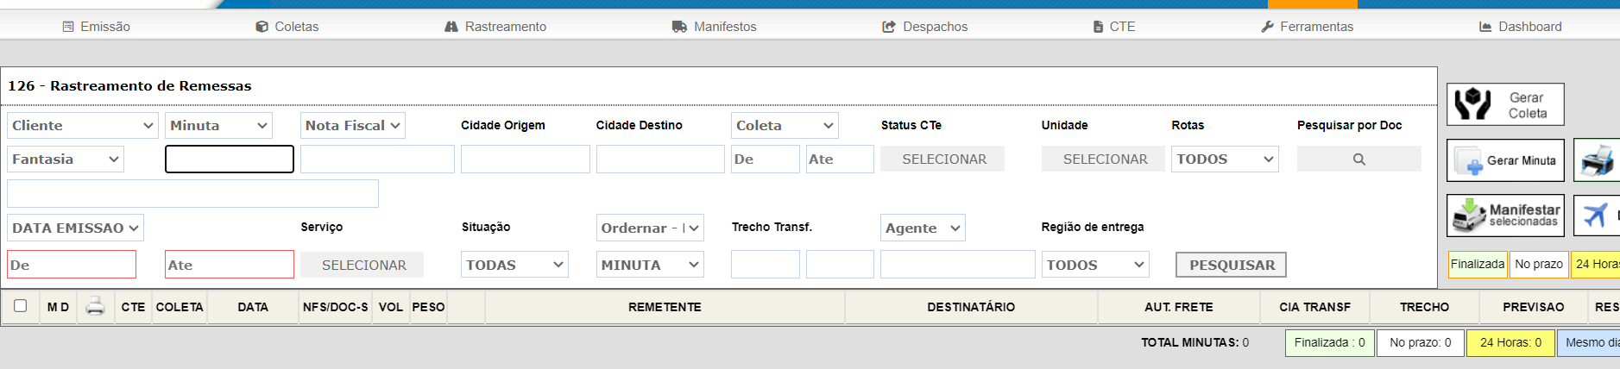

- INSERIR O Nº DA MINUTA: EX 156735 -> PESQUISAR
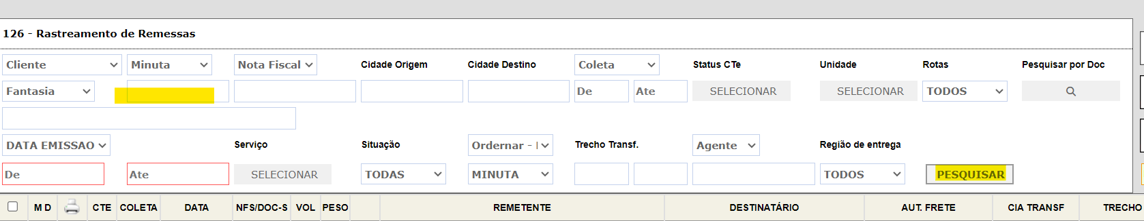

- VERIRFCAR O E-MAIL PARA VALIDAR SE O VALOR DA COTAÇÃO ESTÁ DE ACORDO COM O VALOR DA FATURA:
- Cálculo para gerar fatura:
Cálculo de conferência: Valor da NF-e *(o valor da porcentagem informado no e-mail) + Valor do frete (informado no e-mail de cotação) + o valor de ICMS que vai estar informado na minuta (campo: Valor de imposto)
Ex: 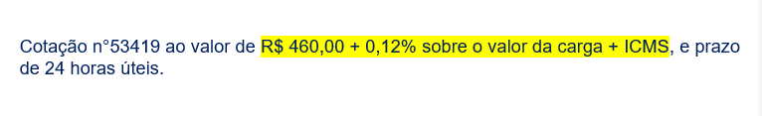
Valor da nota fiscal :R$ 23421.76 * 0,12% +460,00 + 99,97 = R$ 588,08

- INFORAÇÕES CORRETAS A COTAÇÃO INFORMADA NO E-MAIL, SEGUIMOS COM O FATURAMENTO, CAMPO DIRETIO SUPERIOR:
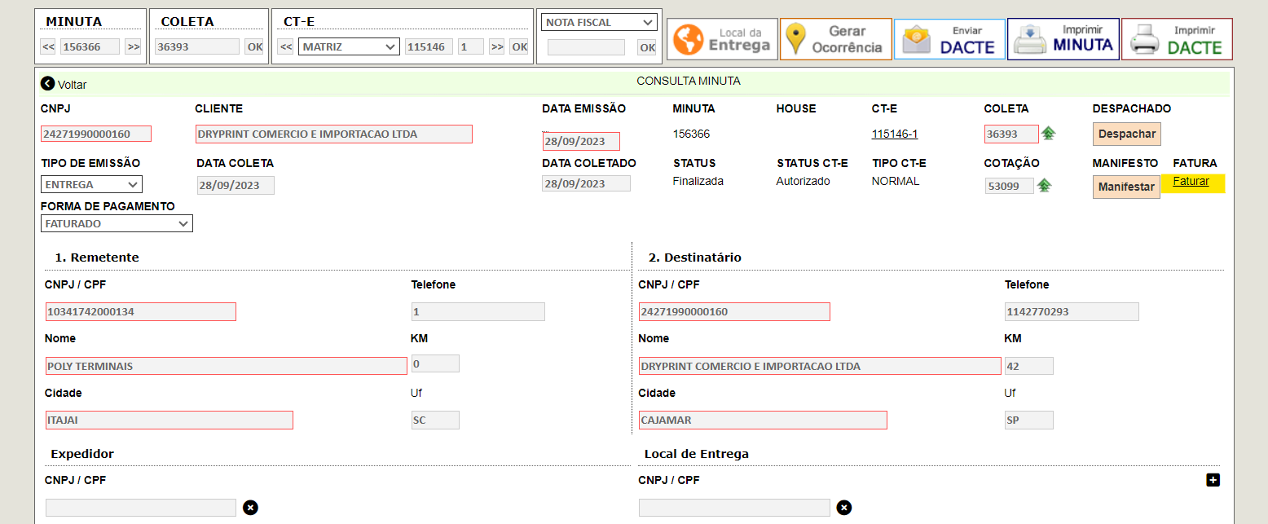
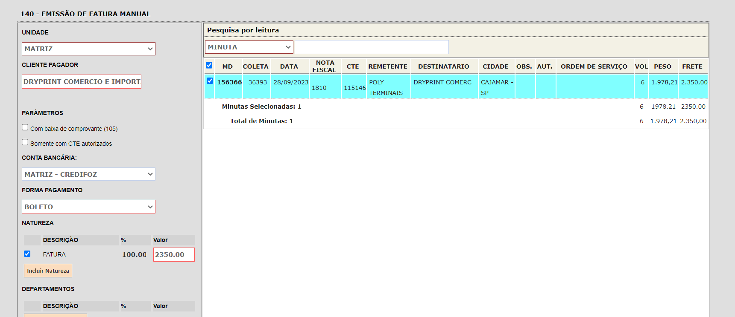
- TELA DE FATURAMENTO - > SELECIONAR MD -> ALTERAR A DATA DE VENCIMENTO.
OBS: CASO PUXE UMA DATA AUTOMÁTICO, NÃO É NECESSÁRIO A ALTERAR.
- SALVAR
ENIO DO E-MAIL
- RESPONDER A TODOS -> BREVE APRESENTAÇÃO -> ANEXAR FATURA E DACTES -> DEIXAR SOMENTE O CLIENTE E NOSSO PESSOAL EM CÓPIA DO E-MAIL.

EXEMPLO APRESENTAÇÃO:
Boa tarde, prezados!
Tudo bem?
Segue anexo faturamento.
Ótima semana para todos nós 💫
Aguardo confirmação de recebimento!
______________________________________________________________

